好甜蜜工作坊
成立目的
- 於2012年，一位憂鬱症患者John Whaite，奪得英國最受歡迎的烘焙實境節目冠軍，賽後接受訪問時他說道：「烘焙解除了他的憂鬱，且成為一條讓所有負面能量轉換成正面的渠道」。近幾年，有許多精神衛生領域專家認為，將烘焙結合一般職能治療所提供的體適能或是投射性治療活動，對於緩解焦慮以及憂鬱的症狀確實有很大的幫助。
- 精神障礙者在進行烘焙的過程中，除了可增進認知功能，例如：問題解決能力、注意力等，持續攪拌及混和材料的步驟能帶走許多生活上遭遇的挫折及負面情緒；量秤材料、重複的動作以及掌控一切的過程能幫助保持冷靜及克服焦慮；在裝飾或包裝的過程中，亦可將自身的經驗投射到作品中；最終，藉由成功銷售成品，個案可從中獲得成就感、自信心及自我效能。綜合以上，瞭解到烘焙能促使精障者逐步找回生活中的溫暖和甜蜜，故欲設立「好甜蜜烘焙工作坊」，提供保護性工作環境以及工作訓練，作為回歸社區及社會的起點。
照片
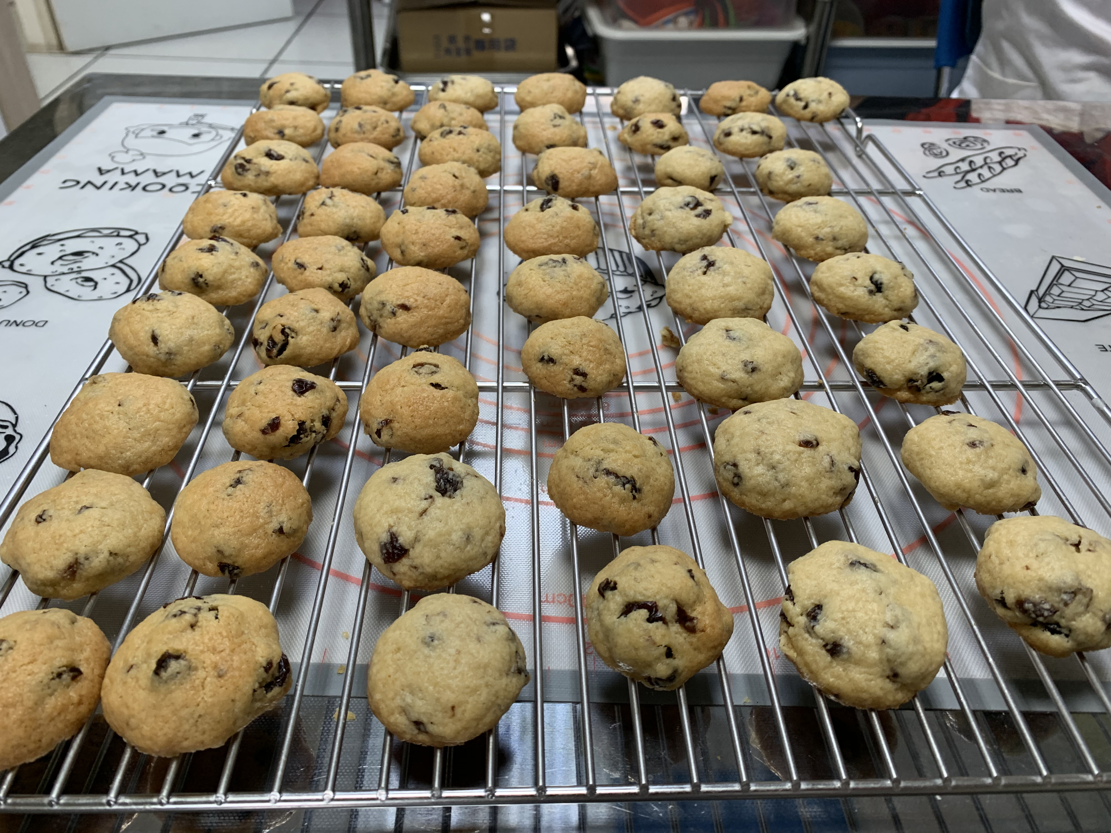
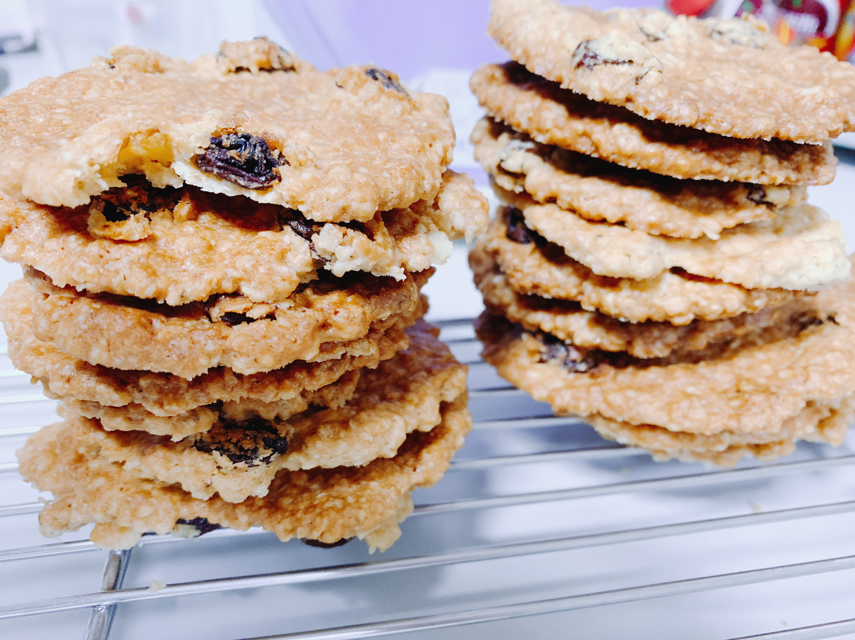

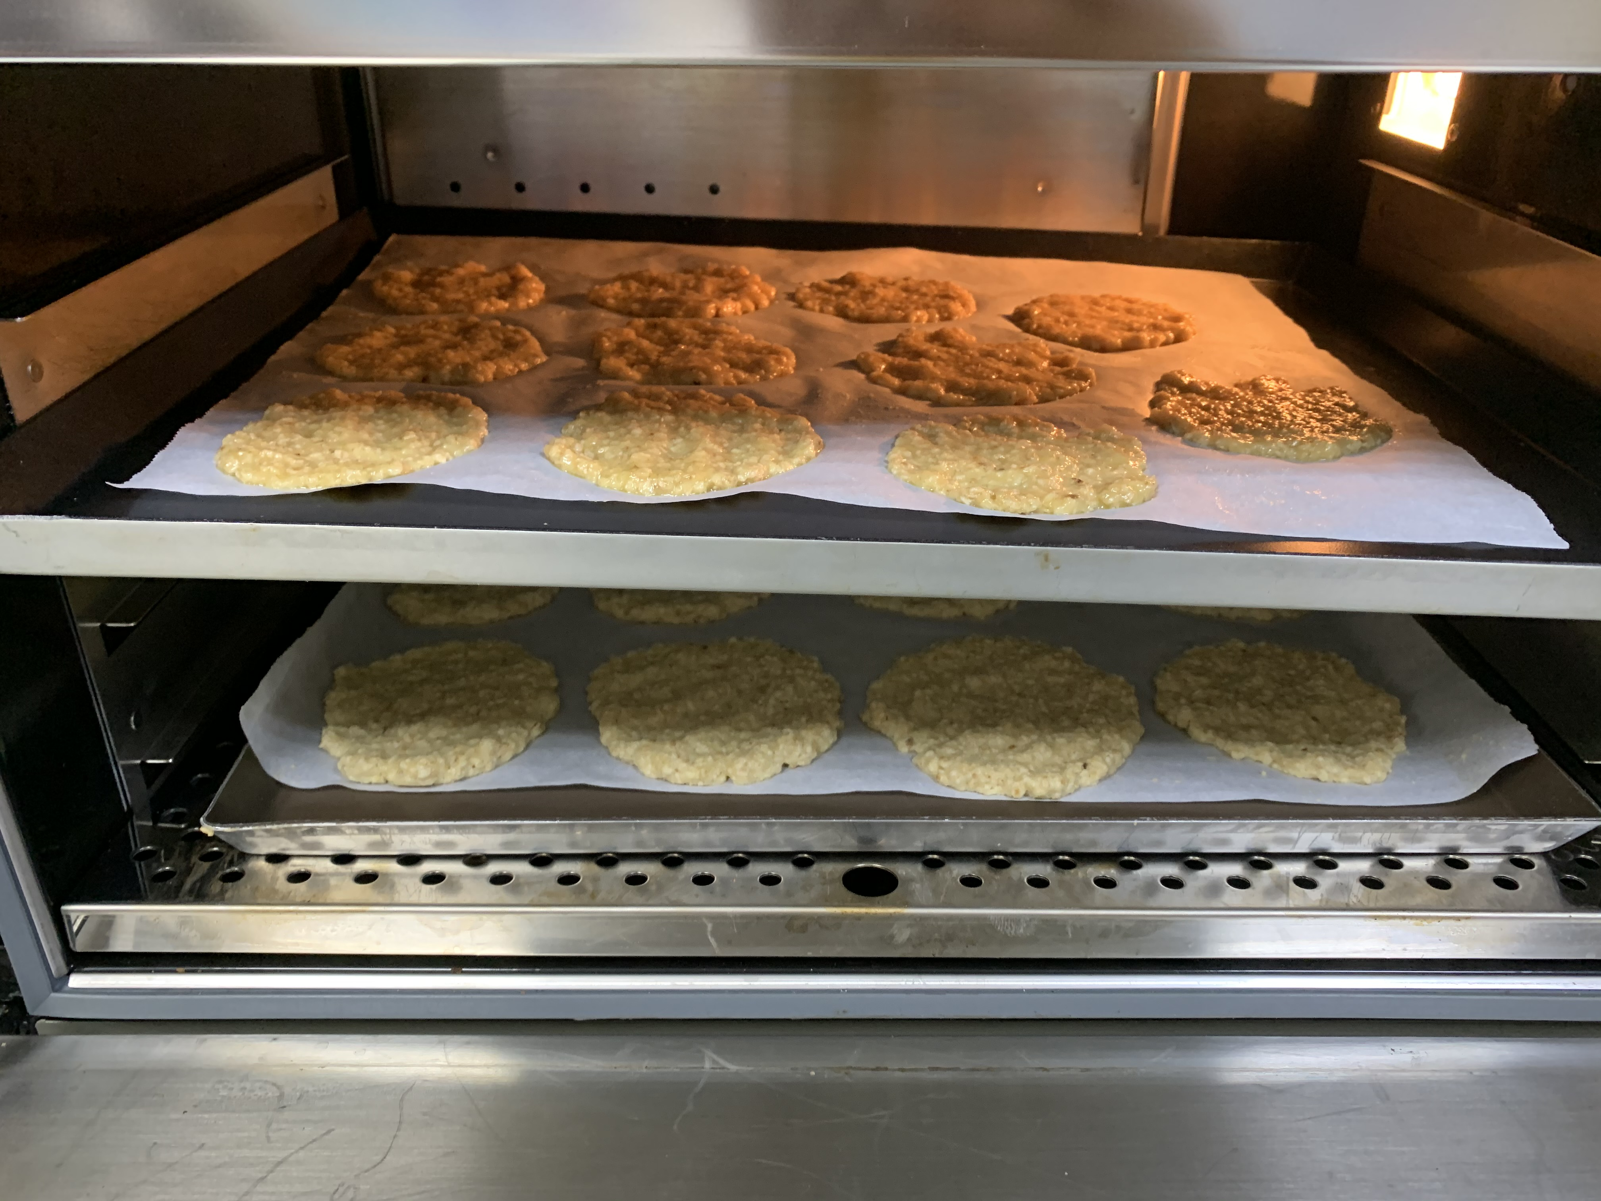
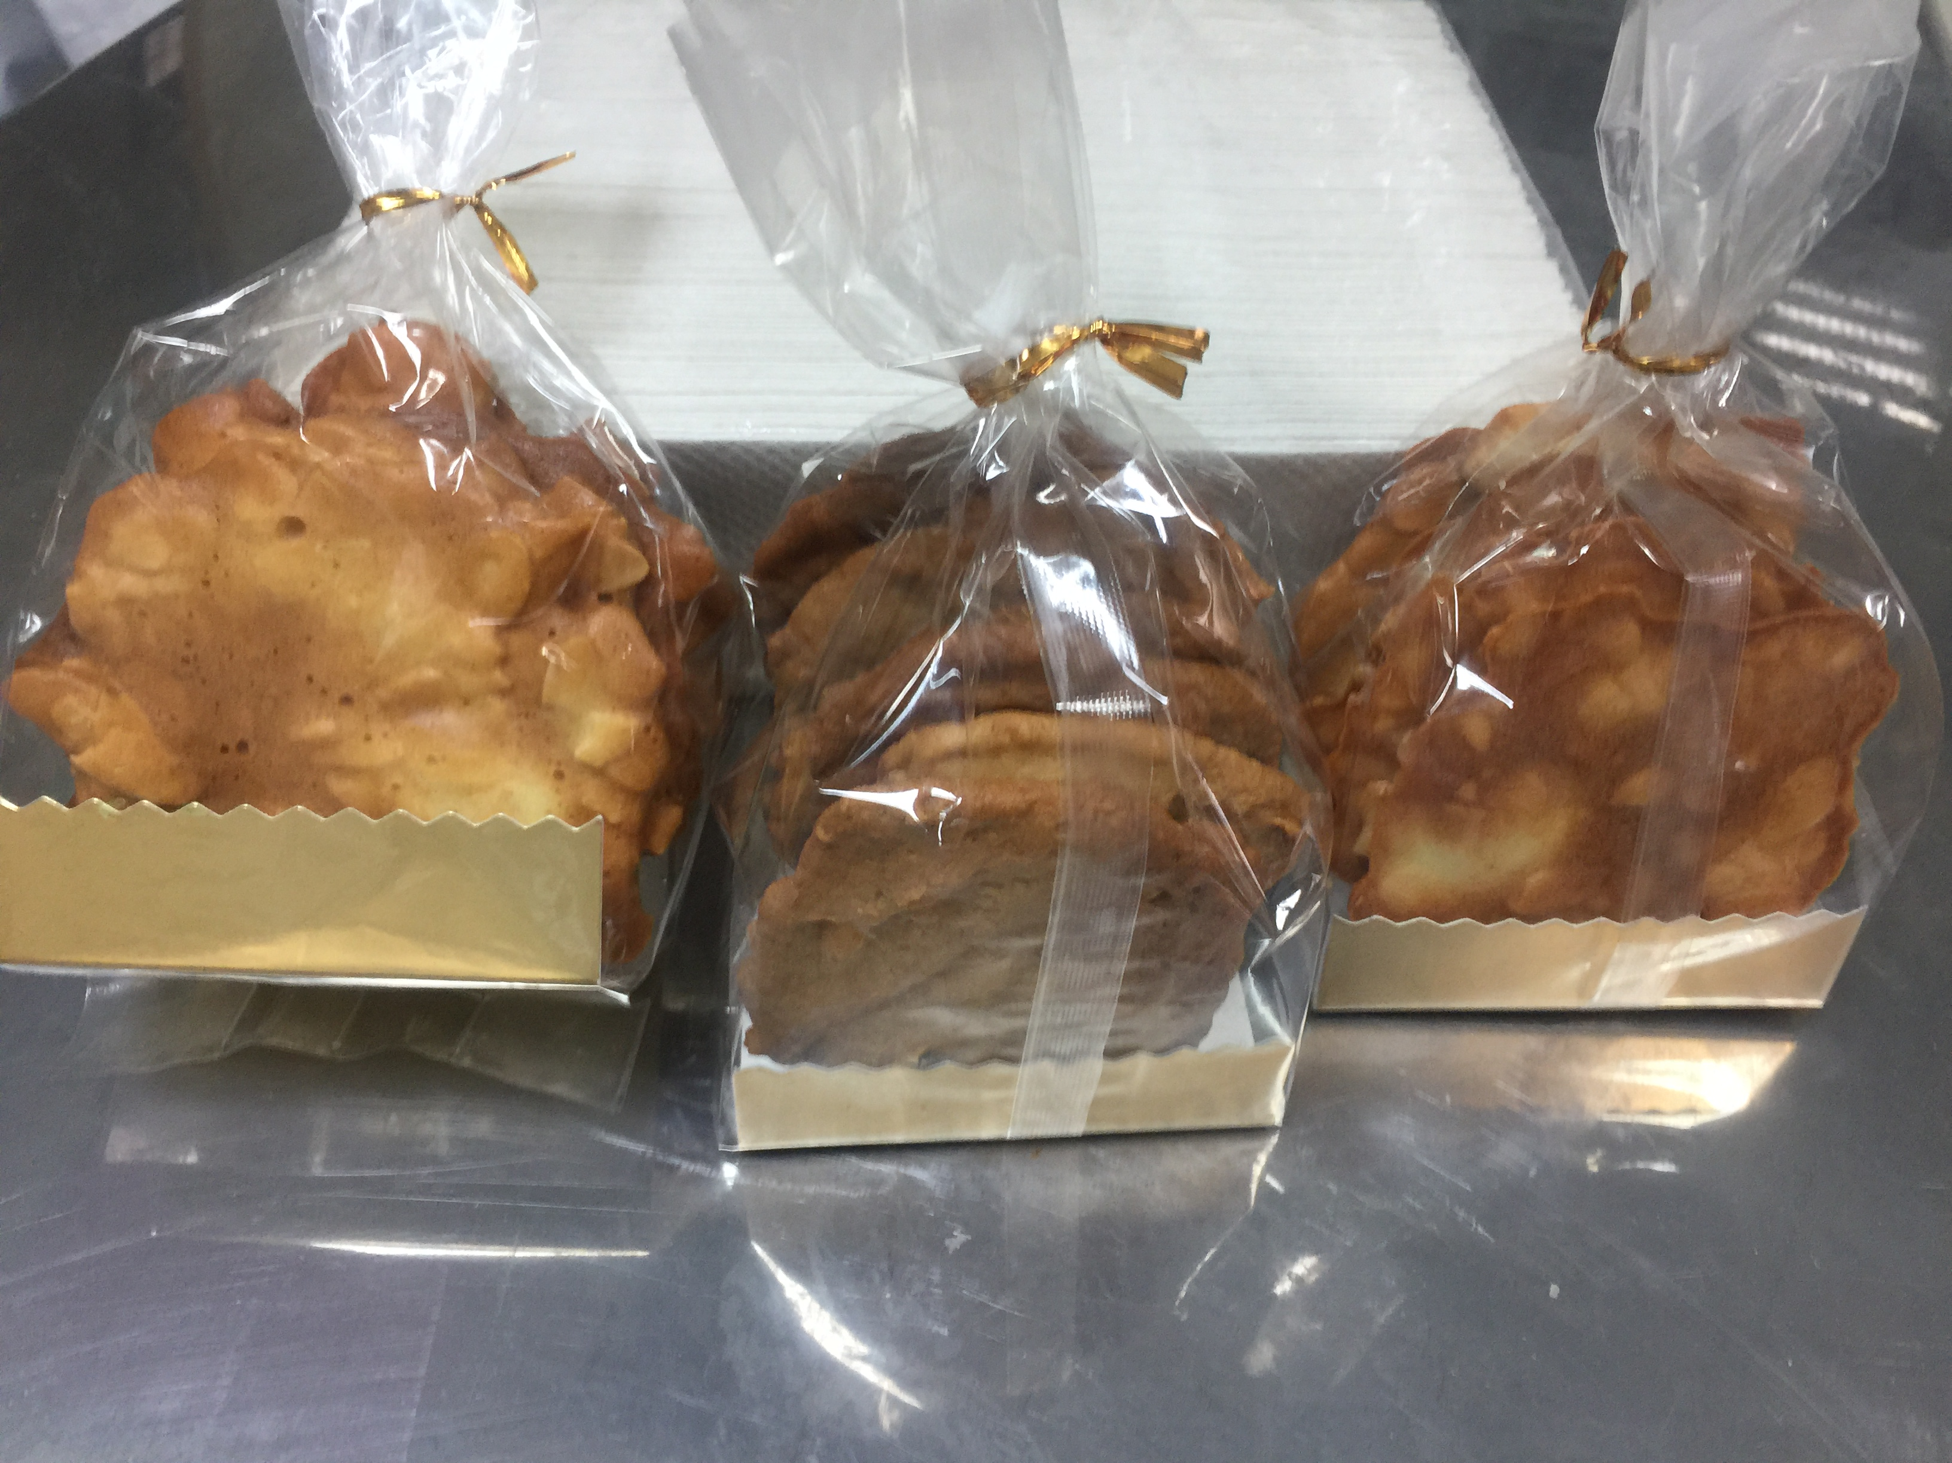

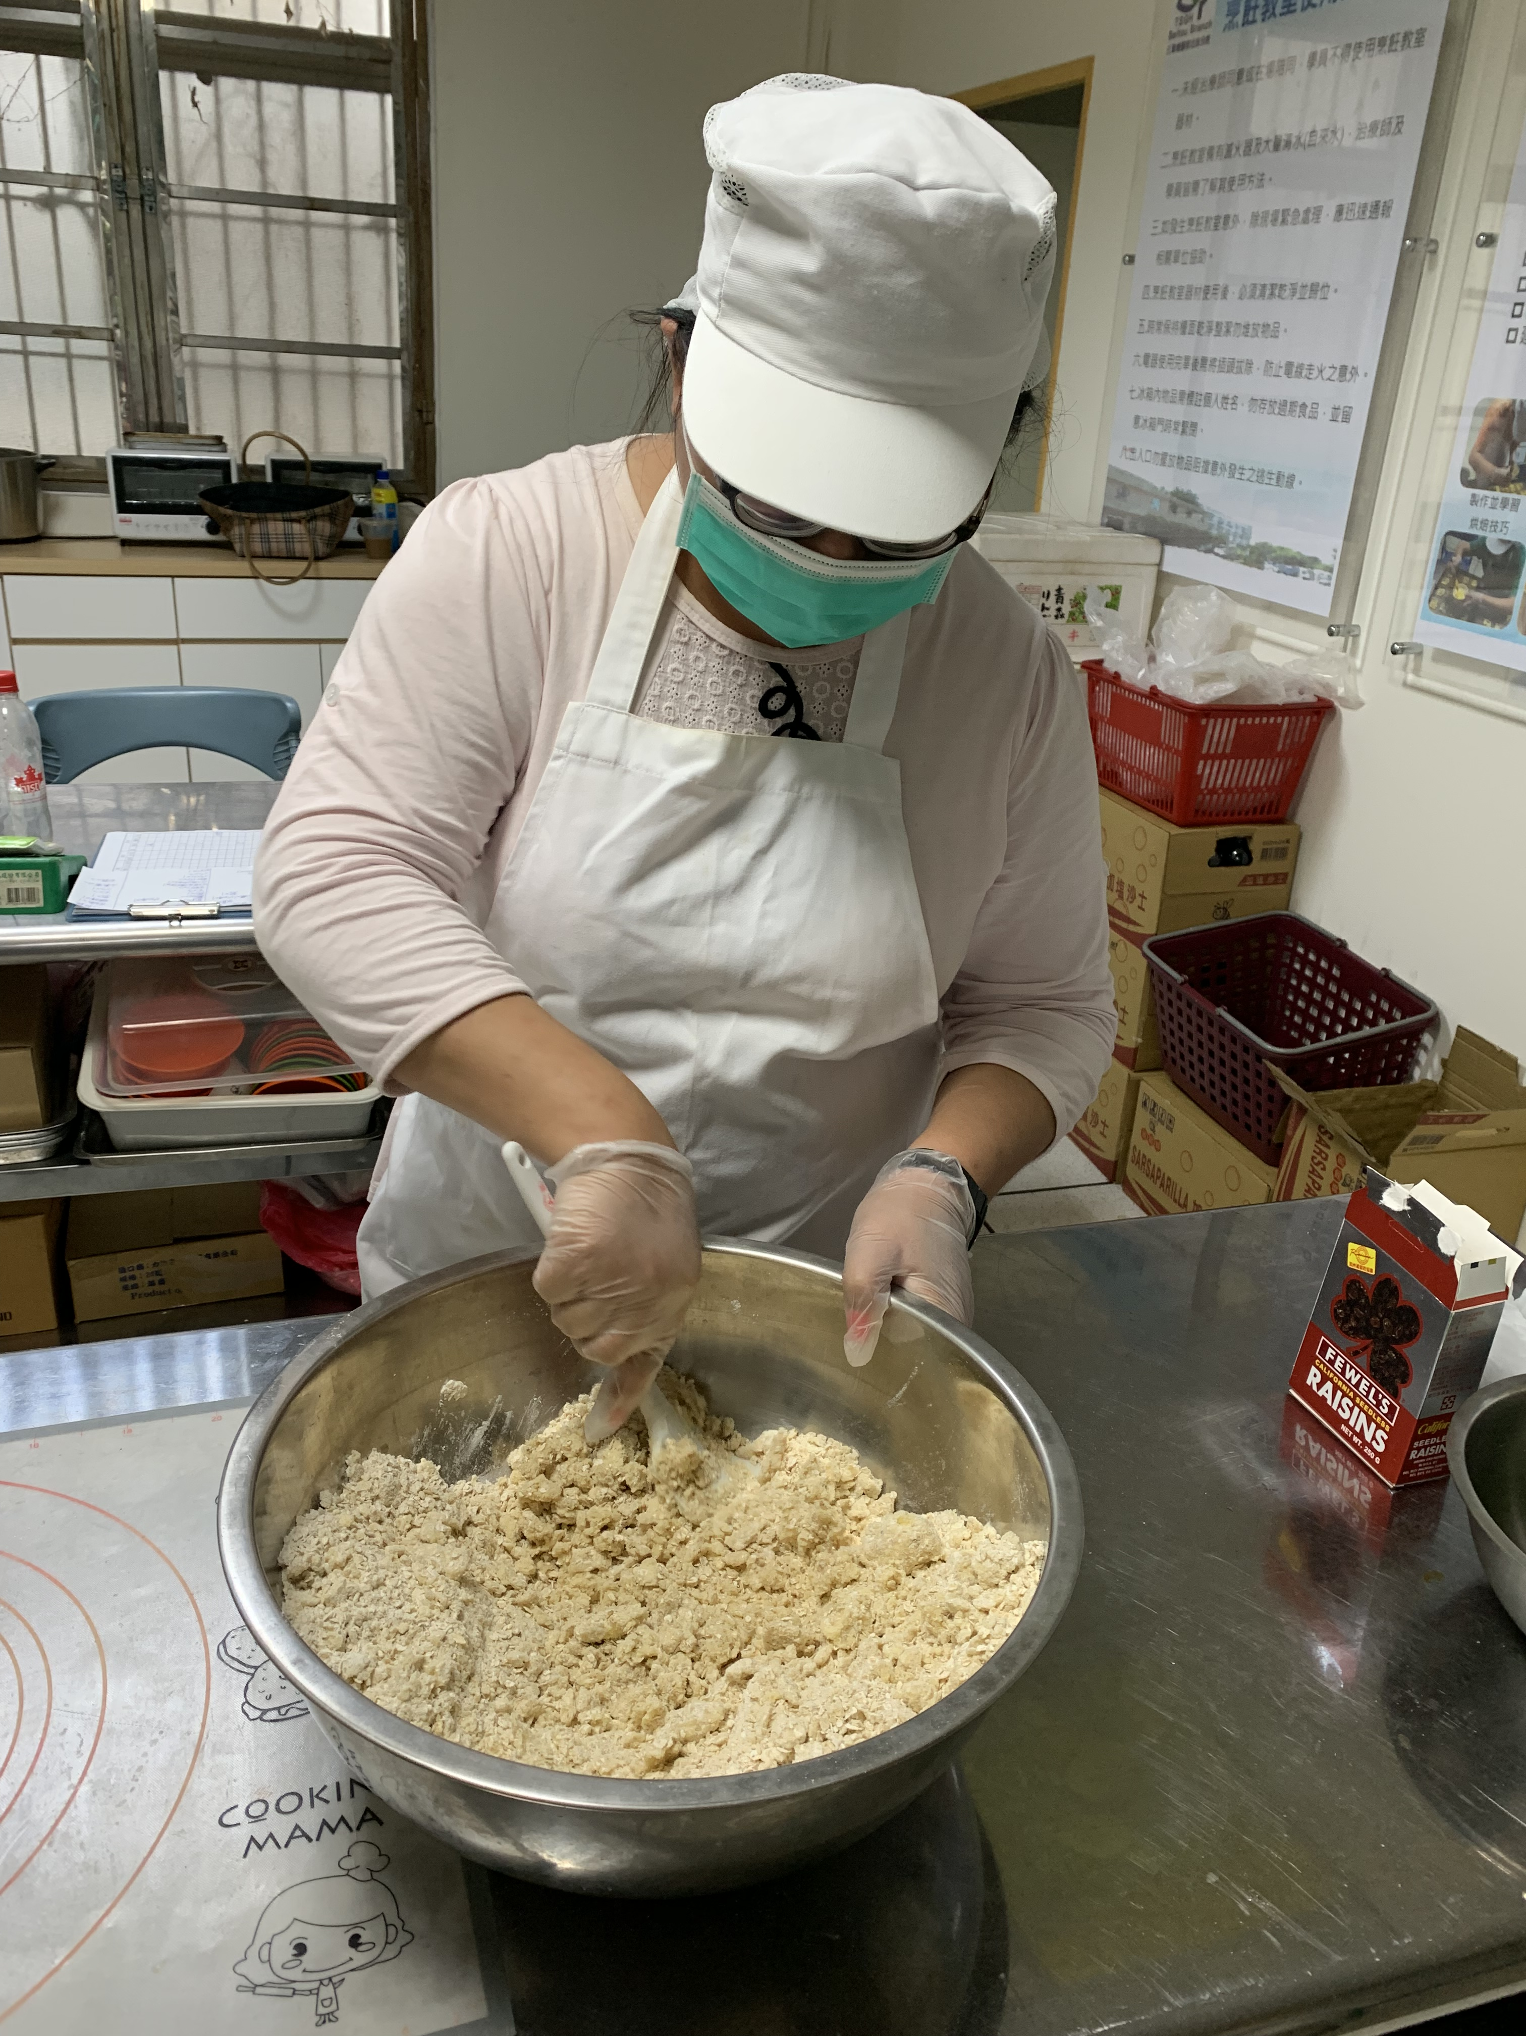
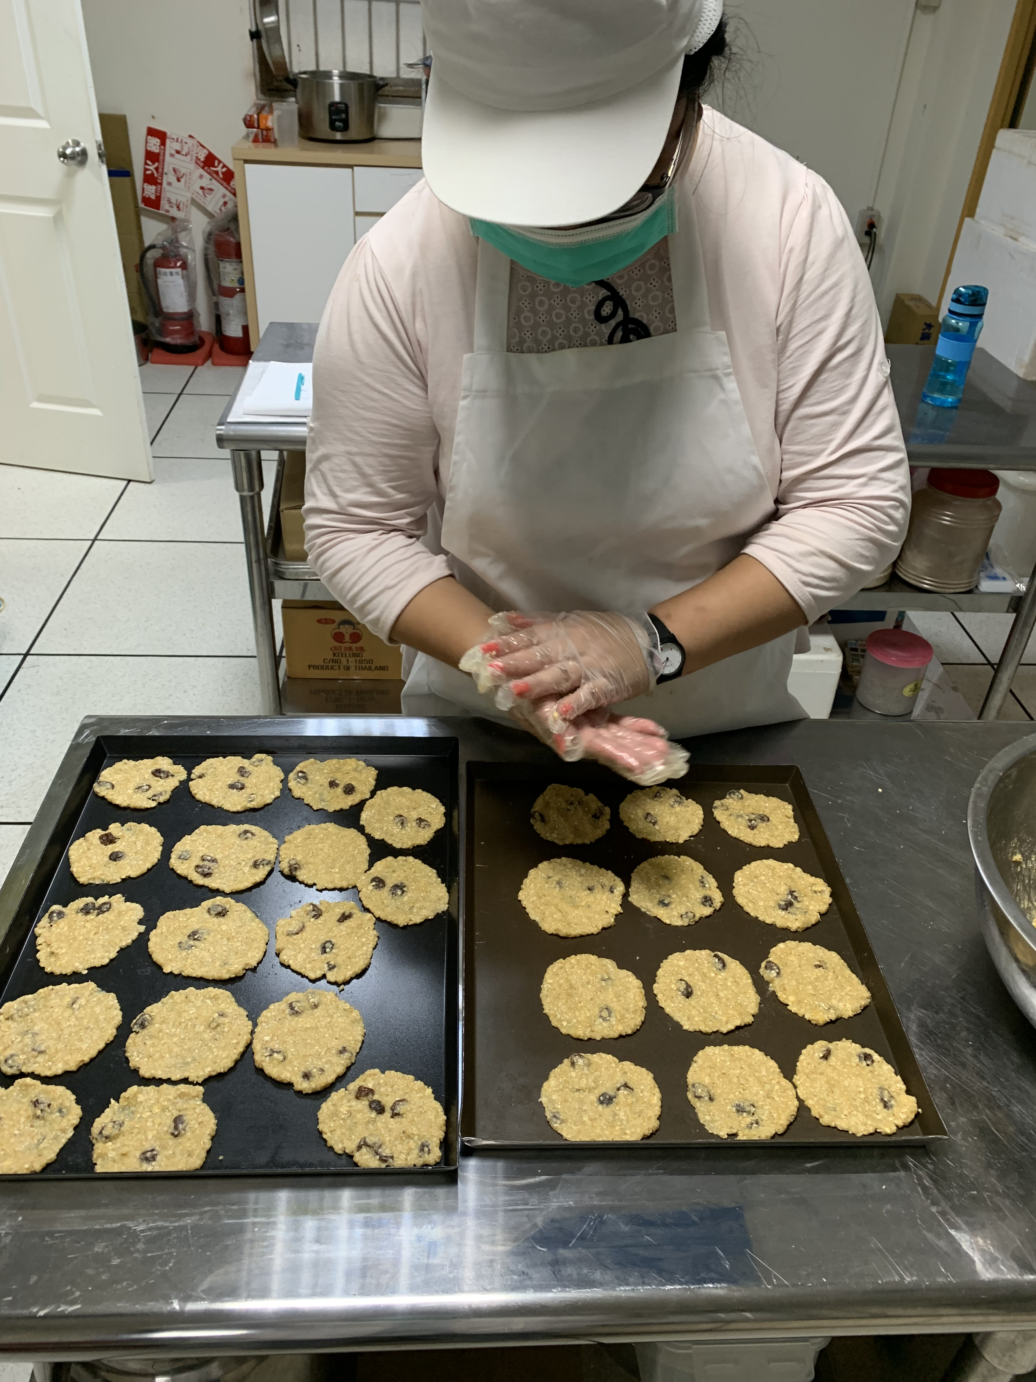

SOP
收案標準：
- 主動性佳，工作動機強者。
- 職能治療綜合評量表70-75分以上。
- 艾倫認知階層測驗4以上。
- 手部精細動作無明顯障礙，手部靈巧與協調度尚可者。
- 能規律服藥、定期就醫以及病情穩定者。
- 配合度佳，可遵從本工作坊「工作規範」者。
- 可保持情緒平穩及控制衝動行為，不會無故與人起衝突。
結案標準：
- 缺乏工作動機及工作興趣，主動性差。
- 精神症狀明顯，無法專注工作或干擾工作進行者(當月無故曠職4次以上、病假或事假7次以上、醫療團隊建議結案者。)。
- 情緒控制差，易與人起衝突者。
- 無法遵守工作規範，工作態度差(當月表現成績未滿總分之50%，降為實習員後，下個月總分仍未達50%者，即結案。)。
- 出院或另謀他職。

評量工作表現
好甜蜜工作坊 每月學員工作表現評分表
學員姓名： |  |  | 職能治療師： |  |  |  | 點數：
評估日期 |  | 民國 年 月 日 至 民國 年 月 日
評估內容與分數
項目 | 內容 | 第一週 |  | 第二週 | 第三週 | 第四週 |  | 備註
一般行為 | 準時性 |  |  |  |  |  |  | 點數
 | 1.基本禮儀 |  |  |  |  |  |  | 分數說明 差：1分 弱：2分 可：3分 佳：4分  良：5分
 | 2.儀容衛生
 | 3.異常行為
人際互動 | 1.合作性
 | 2.請求協助
 | 3.遵從指示
 | 4.接受指導
工作態度 | 1.主動性
 | 2.情緒穩定
 | 3.專注力
 | 4.持續度
 | 5.挫折忍受度
 | 6.負責任
 | 7.工作回報
工作技能 | 1.理解力
 | 2.工作速度
 | 3.工作彈性
 | 4.工具維護
 | 5.工作品質
總分
每週總分達75分以上方給予工作獎勵金一點，四點為最高
每週準時性達5分另計一點，四點為最高

平均工時
107年
月份 | 一月 | 二月 | 三月 | 四月 | 五月 | 六月
時數 | 4 | 4 | 6 | 5 | 8 | 10
月份 | 七月 | 八月 | 九月 | 十月 | 十一月 | 十二月
時數 | 8 | 8 | 9 | 8 | 8 | 8
平均工時：7.16小時
108年
月份 | 一月 | 二月 | 三月 | 四月 | 五月 | 六月
時數 | 8 | 9 | 8 | 8 | 8 | 10
月份 | 七月 | 八月 | 九月 | 十月 | 十一月 | 十二月
時數 | 10 | 10 | 6 | 6 | 10 | 8
平均工時：8.41小時
工作規定與內容
學員制度：
- 實習員：評估期一週(5個工作天)，由治療師交付訓練內容，與正式學員一起實際工作，學習烘焙的作業程序以及清潔善後等。一週後考核通過者即可正式成為烘焙工作坊的學員。
- 正式學員：通過上述階段者即可正式成為烘焙工作坊的正式學員。
- 店長：除負責例行工作內容外，負責上下班之點名及盈餘結算。
- 副店長：除負責例行工作內容外，平時需部分協助店長業務，店長請假時需代理店長業務。
工作內容:
1.清點貨品及整理訂單
2.準備材料及詳閱食譜步驟
3.製作餅乾及各式糕點
4.丟棄廚餘及整理檯面
5.進行裝飾及包裝
6.販賣及銷售成品
7.定期清潔烤箱及工作環境
學員小故事
阿桃是一位思覺失調症患者，長期吃藥因素導致功能逐漸退化，從一開始的記憶力減退、專注力下降到後來認知功能缺損、手部精細靈巧度變差等被多家公司資遣，在經濟壓力與疾病困擾下，阿桃反覆入院且未有良好的預後及生活品質。一次機緣下，阿桃在醫師的轉介下治本工作坊評估後收案進行工作訓練，一開始阿桃無法立即從事烘焙相關業務，在生活自理能力上都有些小瑕疵的她一開始是從與治療師約定每日正常打卡出席、清潔整齊的服裝儀容與簡單的環境清潔工作做起、逐漸地阿桃開始規律出席，對自己負責的工作也開始有了責任感之後，開始接觸烘焙領域-食材過篩、揉麵乃至烘烤及包裝，在一次次的工作調整及治療師的引導下，阿桃的笑容變多了、話語增加了，當然也漸漸找到自信。現在的阿桃已經可以在工作坊中獨當一面且協助新進學員，也因為生活有了重心與期待，連帶改善了服藥及心理問題，也漸漸地和家庭成員有了更好的互動。

